KẾ HOẠCH BÀI DẠY
MÔN TIẾNG VIỆT
KỂ CHUYỆN: CON ĐÃ LỚN THẬT RỒI (T4)
Tiết 25; Thời gian thực hiện: Ngày 1 tháng 10 năm 2025

I. YÊU CẦU CẦN ĐẠT
- Biết phân vai, diễn lại câu chuyện đã học.
- Thể hiện được các chi tiết thú vị trong câu chuyện.
- Năng lực tự chủ, tự học: Biết cùng các bạn phân vai, diễn lại câu chuyện.
- Bước đầu biết diễn kịch, lắng nghe, trao đổi với bạn về nội dung câu chuyện.
- Biết yêu bố mẹ, biết quý trọng những điều bố mẹ đã làm cho mình. Biết nhận lỗi và xin lỗi .
II. ĐỒ DÙNG DẠY HỌC
1. Giáo viên
- Kế hoạch bài dạy, bài giảng Power point.
- SGK và các thiết bị, học liệu phụ vụ cho tiết dạy.
2. Học sinh: sgk, vở, bút

III. CÁC HOẠT ĐỘNG DẠY HỌC CHỦ YẾU
TG | HOẠT ĐỘNG CỦA GV | HOẠT ĐỘNG CỦA HS
3P | 1, Hoạt động mở đầu
 | - GV tổ chức cho HS hát bài “Cả nhà thương nhau”  - GV nhận xét, tuyên dương  - GV kết nối vào bài mới | - HS hát và vận động theo nhạc bài hát “Cả nhà thương nhau”.  - HS lắng nghe.
12P | 2. Hoạt động hình thành kiến thức.
 | Tập phân vai, thể hiện lại câu chuyện.  1. Các nhóm tập phân vai, thể hiện lại(diễn lại) câu chuyện Con đã lớn thật rồi!  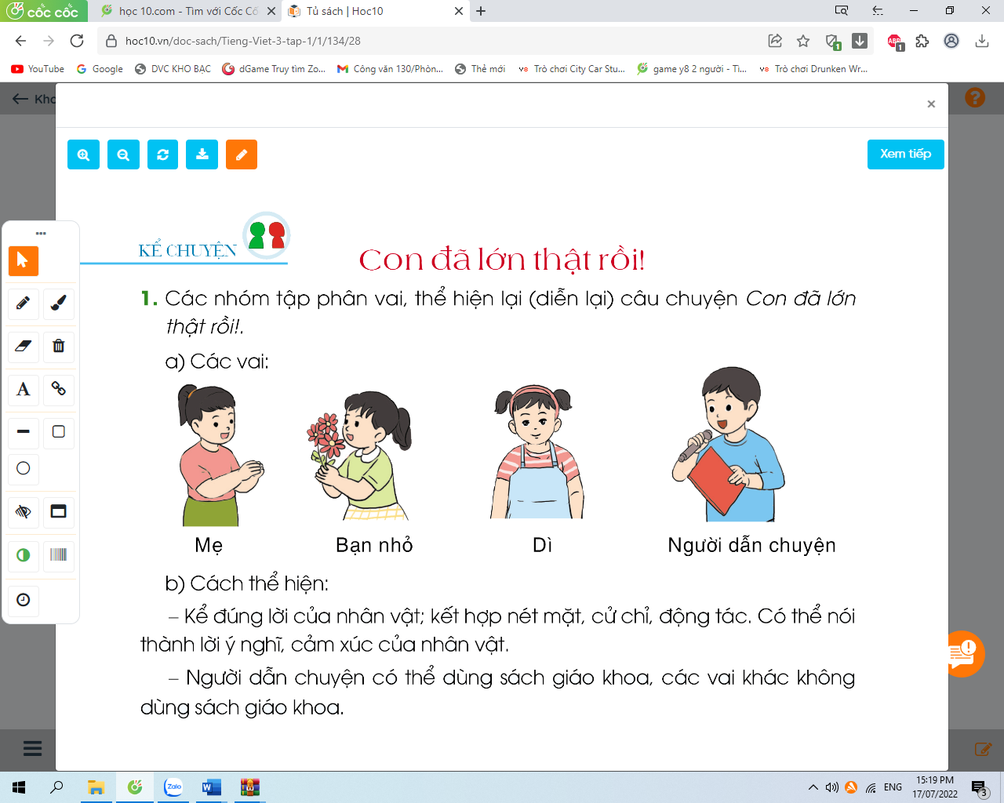  a)Các vai:  b)Cách thể hiện:  - Nói đúng lời nhân vật; kết hợp nét mặt, cử chỉ, động tác. Có thể nói thành lời ý nghĩ, cảm xúc của nhân vật.  - Người dẫn chuyện có thể dùng SGK, các vai khác không dùng SGK.  - GV yêu cầu HS đọc yêu cầu BT1. Cả lớp đọc thầm.  - GV yêu cầu HS làm việc nhóm 4 tập phân vai, thể hiện câu chuyện.  - GV theo dõi, giúp đỡ HS.  2.2. Biểu diễn trước lớp.  2. Các nhóm thể hiện lại câu chuyện trước lớp.  - GV yêu cầu HS đọc yêu cầu BT2.  - GV mời các nhóm lên biểu diễn trước lớp.  - Mời HS khác nhận xét.  - GV nhận xét tuyên dương. | -1 – 2 HS đọc yêu cầu BT1. Cả lớp đọc thầm.  - HS làm việc nhóm 4 tập phân vai, thể hiện câu chuyện.  -1 – 2 HS đọc yêu cầu BT2.  - HS nhận xét phần biểu diễn của nhóm bạn.  - HS lắng nghe.
15P | 3. Hoạt động luyện tập, thực hành
 | 3.1 Kể chuyện trong nhóm  - GV tổ chức cho HS tập phân vai trong nhóm.  - Mời đại diện các nhóm biểu diễn trước lớp.  - Mời HS khác nhận xét.  - GV nhận xét tuyên dương.  3.2. Thi kể chuyện trước lớp  - GV tổ chức thi biểu diễn trước lớp giữa các nhóm.  - Mời HS khác nhận xét.  - GV nhận xét tuyên dương. | - HS tập phân vai theo nhóm 4.  - Các nhóm biểu diễn trước lớp.  - Các nhóm khác nhận xét.  - HS lắng nghe  - Các nhóm thi biểu diễn trước lớp.  - HS khác nhận xét.  - GV nhận xét tuyên dương.
5P | 4. Hoạt động củng cố và nối tiếp
 | - GV cho Hs xem video một nhóm HS phân vai, thể hiện câu chuyện của học sinh nơi khác để chia sẻ với học sinh.  - GV trao đổi những về những hoạt động HS yêu thích trong câu chuyện  - GV giao nhiệm vụ HS về nhà kể lại câu chuyện cho người thân nghe.  - Nhận xét, đánh giá tiết dạy.  - Dặn dò hs chuẩn bị bài sau. | - HS quan sát video.  - HS cùng trao đổi về câu chuyện được xem.  - HS lắng nghe, về nhà thực hiện.
IV. ĐIỀU CHỈNH SAU BÀI DẠY
.................................................................................................................................
.................................................................................................................................
.................................................................................................................................
KẾ HOẠCH BÀI DẠY
MÔN TỰ NHIÊN VÀ XÃ HỘI
Bài 4: GIỮ VỆ SINH XUNG QUANH NHÀ Ở (T1)
Tiết 7; Thời gian thực hiện: Ngày 1 tháng 10 năm 2025

I. YÊU CẦU CẦN ĐẠT
- Kể được tên một số việc làm để giữ vệ sinh xung quanh nhà ở
- Giải thích được một cách đơn giản tại sao cần phải giữ vệ sinh xung quanh nhà ở
- Làm được một số việc phù hợp để giữ vệ sinh xung quanh nhà ở
- Có biểu hiện chú ý học tập, tự giác tìm hiểu bài để hoàn thành tốt nội dung tiết học.
- Biết giữ vệ sinh xung quanh nhà ở, yêu quê hương, đất nước.
II. ĐỒ DÙNG DẠY HỌC
1. Giáo viên
- Kế hoạch bài dạy, bài giảng Power point.
- SGK và các thiết bị, học liệu phục vụ cho tiết dạy.
2. Học sinh: sgk, vở, bút

III. CÁC HOẠT ĐỘNG DẠY HỌC CHỦ YẾU
TG | HOẠT ĐỘNG CỦA GV | HOẠT ĐỘNG CỦA HS
3P | - Hoạt động mở đầu
 | - Hs chia sẻ hiểu biết  + GV nêu câu hỏi: Xung quanh nhà ở của em có sạch sẽ không? Vì sao em lại nhận xét như vậy?  - GV Nhận xét, tuyên dương.  - GV kết nối vào bài mới | - HS chia sẻ trước lớp  - HS lắng nghe.
12P | 2. Hoạt động hình thành kiến thức
 | Tìm hiểu một số việc làm giữ vệ sinh xung quanh nhà ở  - GV mời HS đọc yêu cầu đề bài.  - GV chia sẻ bức tranh và nêu câu hỏi. Sau đó mời học sinh quan sát và trình bày kết quả.  + Những người trong tranh đang làm gì?  + Những việc làm đó có tác dụng gì?  + Em và các thành viên trong gia đình đã làm gì để giữ vệ sinh xung quanh nhà ở?  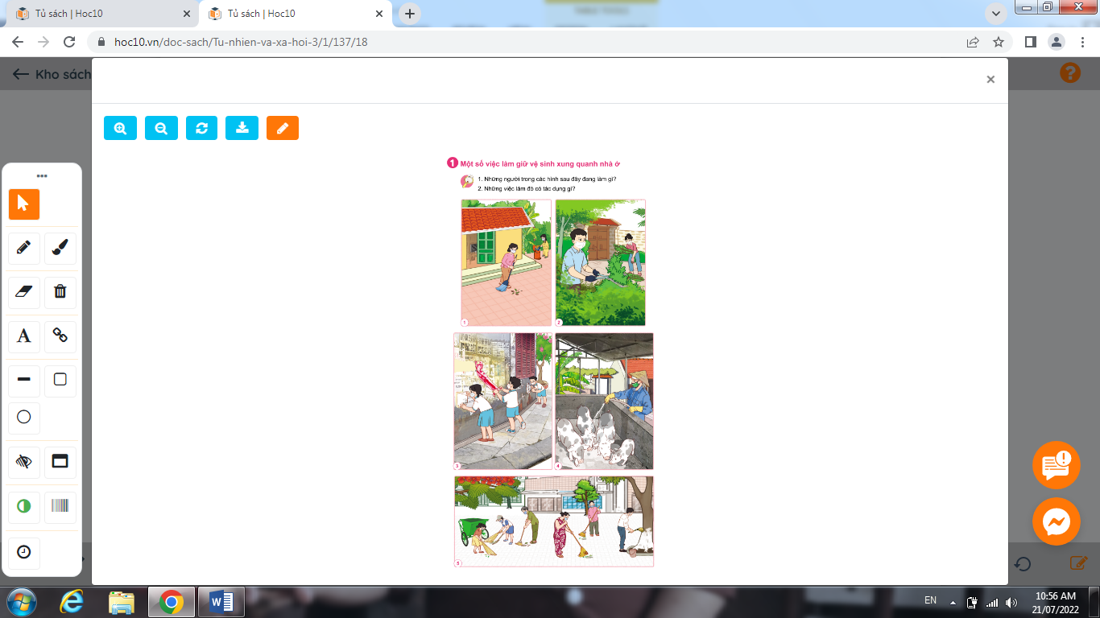  - Yêu cầu HS chia sẻ  - GV mời các HS khác nhận xét.  - GV nhận xét chung, tuyên dương.  + Hình 1: Quét sân nhà  + Hình 2: Cắt tỉa cành cây, phát quang bụi rậm  + Hình 3: Bóc tờ quảng cáo dán trên bờ tường  + Hình 4: Cọ rửa chuồng lợn  + Hình 5: Tham gia dọn vệ sinh ở khu xóm  Những việc làm đó có tác dụng làm sạch môi trường xung quanh, giữ vệ sinh môi trường luôn xanh sạch đẹp.  Liên hệ em và gia đình: quét dọn nhà cửa; dọn cỏ ở vườn; vệ sinh chum,vại nước khi không sử dụng;…. | - 1 Học sinh đọc yêu cầu bài  - Cả lớp quan sát tranh và đọc câu hỏi  - HS chia sẻ câu trả lời:  - HS nhận xét, bổ sung  - Lắng nghe rút kinh nghiệm.
15p | 3. Hoạt động luyện tập, thực hành
 | Nhận xét về việc giữ vệ sinh xung quanh nhà ở trong tình huống cụ thể  - GV mời HS đọc yêu cầu đề bài.  - GV mời HS thảo luận nhóm 4, cùng trao đổi về:  + Em có nhận xét gì về việc giữ vệ sinh xung quanh nhà ở trong hình?  + Nếu sống ở ngôi nhà trong hình, em và các thành viên trong gia đình sẽ làm gì để giữ vệ sinh xung quanh nhà ở ?  + Vì sao cần phải giữ vệ sinh xung quanh nhà ở?  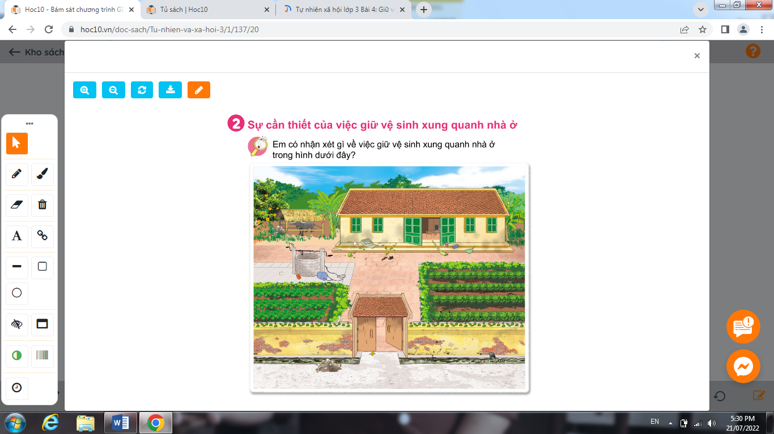  - Mời các nhóm trình bày.  - GV mời các nhóm khác nhận xét.  - GV nhận xét chung, tuyên dương  - Việc giữ vệ sinh xung quanh nhà ở chưa tốt, vì xung quanh nhà ở còn rất bẩn, bừa bộn:  + Nhà cửa không sạch sẽ: chổi, rác thải,… bừa bãi khắp nơi.  + Cây cối không được cắt tỉa: Cây trước nhà mọc lan ra cổng, cỏ cây mọc um tùm, không gọn gàng.  + Khu giếng nước rất bẩn: gàu múc nước,… vứt vương vãi,  + Khu chuồng gia súc còn rất nhiều rác, có một đống rác lớn ở chuồng.  + Khu vực trước cửa nhà còn bẩn: Đống rác nằm trước nhà chưa dọn, còn vỏ chuối trước cửa, tường nhà bị tróc, khu vực mương nước bốc mùi, nước bẩn chảy lênh láng,…  - Nếu sống ở ngôi nhà trong hình trên, em và các thành viên trong gia đình sẽ:  + Dọn dẹp lại nhà cửa.  + Cắt tỉa cây gọn gàng.  + Vệ sinh khu chuồng gia súc.  + Vệ sinh khu vực giếng nước.  + Dọn dẹp cửa và khu vực trước cửa.  + Xây lại mương nước.  + Sơn sửa lại tường.  -Cần phải giữ vệ sinh xung quanh nhà ở vì:  + Xung quanh nhà ở sạch sẽ giúp phòng trách bệnh tật.  + Giúp tinh thần thoải mái.  + Đảm bảo vệ sinh môi trường.  + Đảm bảo sức khỏe. | - 1 HS đọc yêu cầu bài.  - HS chia nhóm 4, đọc yêu cầu bài và tiến hành thảo luận.  * Đại diện các nhóm trình bày  - Các nhóm nhận xét.  - Lắng nghe, rút kinh nghiệm.
5P | 4. Hoạt động củng cố và nối tiếp
 | - Gv yêu cầu hs chia sẻ một số việc em đã làm để giữ vệ sinh xung quanh nhà ở  - GV mời HS khác nhận xét.  - GV yêu cầu HS về nhà nói với người lớn một số việc em đã làm để giữ vệ sinh xung quanh nhà ở  - GV nhận xét chung, tuyên dương  - Dặn dò hs chuẩn bị bài sau. | -HS chia sẻ trước lớp  - Lắng nghe  - Lắng nghe, rút kinh nghiệm.
IV. ĐIỀU CHỈNH SAU BÀI DẠY
.................................................................................................................................
.................................................................................................................................

